Fahrtkostenabrechnung  Bitte beachten Sie die Hinweise  für Ihre Rückerstattung! | 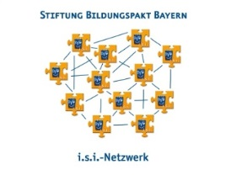
vollständig und leserlich ausgefüllt  zurück an:  Stiftung Bildungspakt Bayern  Jungfernturmstraße 1  80333 München | Projekt: | i.s.i. - Netzwerk
 | Veranstaltung:
 | Ort, Datum:

Fahrer/in:
Name, Vorname | Schule | Dienstadresse | Privatadresse
E-Mail (für Rückfragen):

Mitfahrer/innen:
Name, Vorname | Schule | Dienstadresse | Privatadresse
Reisedaten:
- Bei PKW-Fahrten werden die Kosten für die kürzeste Fahrtstrecke erstattet.
- Wir bitten darum, Fahrgemeinschaften zu bilden.
- Bei Bahnfahrten werden die Kosten für ein Ticktet der 2. Klasse erstattet. Bitte fügen Sie alle Originalbelege bei.
- Platzreservierungen können nicht erstattet werden.
Fahrt von: | nach: | Verkehrsmittel | gefahrene PKW km: | Erstattung  (PKW allein 0,30 €,  bei Mitfahrer 0,40 €)
 |  | Bahn PKW
 |  | Bahn PKW
Gesamtsumme:
Bankverbindung:
Kontoinhaber |  |  | Stiftung | Datum | Zeichen
IBAN |  |  | Projektleiter
Bank |  |  | überwiesen
Ich versichere die Richtigkeit meiner Angaben.

______________________________
Ort, Datum Unterschrift Fahrer/in

